Pengaruh Undang-undang Republik Indonesia Nomor 14 Tabun 2005 Tentang
G- . ■ <-.‘h Jvi-ea Kinerja Guru Pendidikan Agajna Kristen
••■.'■• Menengah Pertama Negeri I ban 2 Di
; : j . ■.-.■■jjsicpao Kabupaten Toraja Utara.

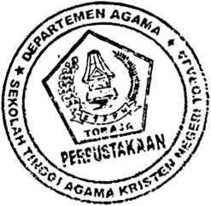
> • FSI
.•••< ••■• -•..•• ' Ggasaa Krisiea NegeriTorr.ja
’ ’⁵: /^7T!i*Gs <?«ns Memeroleh Gelar

Oleh:
Ys^iobus Taranda
20052041
Sekolah Tinggi Agama Kristen Negeri
(STAKN) Toraja
2012

Pengaruh Undang-undang Republik Indonesia Nomor 14 Tahun 2005 Tentang
Guru dan Dosen Terhadap Kinerja Guru Pendidikan Agama Kristen
Tingkat Sekolah Menengah Pertama Negeri 1 Dan 2 Di
Kecamatan Rantepao Kabupaten Toraja Utara.
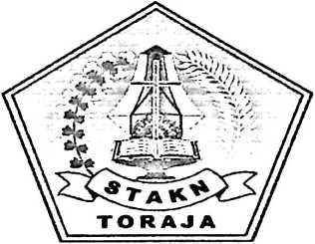

SKRIPSI
Diajukan Kepada Sekolah Tinggi Agama Kristen Negeri Toraja
Untuk Memenuhi Persyaratan Guna Memeroleh Gelar
Sarjana Pendidikan Kristen
Oleh:
Yakobus Tiranda
20052041
Sekolah Tinggi Agama Kristen Negeri
(STAKN) Toraja
2012

Pengaruh Undang-undang Republik Indonesia Nomor 14 Tahun 2005 Tentang
Guru dan Dosen Terhadap Kinerja Guru Pendidikan Agama Kristen
Tingkat Sekolah Menengah Pertama Negeri 1 Dan 2 Di
Kecamatan Rantcpao Kabupaten Toraja Utara.
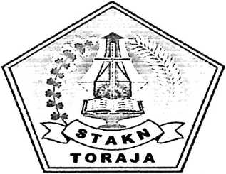

SKRIPSI
Diajukan Kepada Sekolah Tinggi Agama Kristen Negeri Toraja
Untuk Memenuhi Persyaratan Guna Memeroleh Gelar
Sarjana Pendidikan Kristen
Oleh:
Yakobus Tiranda
20052041
Sekolah Tinggi Agama Kristen Negeri
(STAKN) Toraja
2012

Judul | : Pengaruh Undang-undang Republik Indonesia Nomor 14  Tahun 2005 Tentang Guru dan Dosen terhadap Kinerja  Guru Pendidikan Agama Kristen Tingkat Sekolah  Menengah Pertama Negeri 1 dan 2 di Kecamatan  Rantepao, Kabupaten Toraja Utara.
Disiapkan oleh | : Yakobus Tiranda
Nirm | : 20052041
Jurusan | : Pendidikan Agama Kristen (PAK)

Nama | : Yakobus Tiranda
NIRM | : 20052041
Judul Skripsi | : Pengaruh Undang-undang Republik Indonesia Nomor 14 Tahun  2005 Tentang Guru dan Dosen terhadap Kinerja Guru Pendidikan  Agama Kristen Tingkat Sekolah Menengah Pertama Negeri 1 dan  2 di Kecamatan Rantepao, Kabupaten Toraja Utara.
Jurusan | : Pendidikan Agama Kristen
Pembimbing : Salmon Pamantung, M.Th  Alfrida L. Membala, S.PAK  Telah dipertahankan oleh penulis di hadapan penguji dalam ujian Sarjana (SI)  pada Sekolah Tinggi Agama Kristen Negeri (STAKN) Toraja pada tanggal 29  Juni 2012, dengan predikat kelulusan Sangat Memuaskan.  Dosen Penguji  Penguji II  Penguji 1  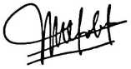  Mery Toban, S.Th  NIDN. 20-0105-7902  Setrianto>Tai\ |  | rapa’, M.Pd.K
NIDN | >26-2004 | i\8201

Panitia Ujian
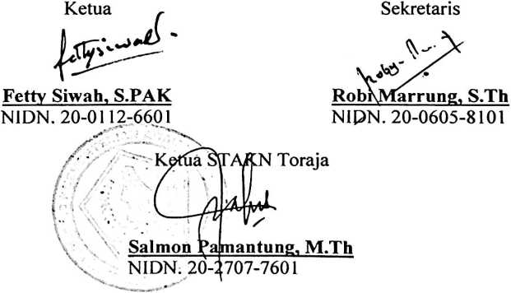
iii


ABSTRAK
Yakobus Tiranda
20052041
“Pengaruh Undang-undang Republik Indonesia tentang Guru dan Dosen Nomor
14 Tahun 2005 Terhadap Kinerja Guru Pendidikan Agama Kristen Tingkat
Sekolah Menegah Pertama Negeri 1 dan 2 di Kecamatan Rantepao Kabupaten
Toraja Utara. ”
Dalam proses mengajar tentu dibutuhkan kemampuan (kompetensi) yang
meliputi Kompetensi Profesional, Kompetensi Personal dan Kompetensi Sosial
seperti yang diamanatkan dalam UU guru dan dosen khususnya tentang sertifikasi.
Upaya untuk memenuhi kompetensi termaksud telah diupayakan berbagai macam
cara. Salah satunya yaitu sertifikasi guru. Sertifikasi guru bukan sekedar untuk
meningkatkan kesejahteraan para guru atau hanya mencari ijin kelayakan
mengajar.
Guru Pendidikan Agama Kristen di sekolah (PAK) dituntut agar memiliki
kinerja yang baik. Kinerja yang dimaksud yaitu kemampuan mengelola proses
pembelajaran PAK di sekolah sesuai dengan kompetensi dasar dan standar
kompetensi yang telah ditentukan.
Berangkat dari pemahaman inilah, penulis meneliti sebuah permasalahan
dengan judul pengaruh Undang-undang Republik Indonesia tentang Guru dan
Dosen Nomor 14 Tahun 2005 Terhadap Kinerja Guru Pendidikan Agama Kristen
Tingkat Sekolah Menegah Pertama Negeri 1 dan 2 di Kecamatan Rantepao
Kabupaten Toraja Utara. Metode penelitian yang digunakan adalah pendekatan
kuantitatif dengan jenis metode asosiatif yang menggunakan observasi, kuesioner,
dan dokumenter dalam mengumpulkan data, yang kemudian selanjutnya
menganalisis dengan menggunakan Software Statistical Package for the Social
Science (SPSS) 20.0. Tujuan dari penelitian ini adalah untuk mengetahui seberapa
besar pengaruh yang positif dan signifikan antara Undang-undang Republik
Indonesia (UU RI) Nomor 14 Tahun 2005 tentang Guru dan Dosen (sertifikasi)
terhadap kinerja guru Pendidikan Agama Kristen (PAK) tingkat Sekolah
Menengah Pertama Negeri 1 dan 2 di Kecamatan Rantepao, Kabupaten Toraja
Utara.
Berdasarkan hasil penelitian terhadap guru di SMPN 1 dan SMPN 2
Kecamatan Rantepao Kabupaten Toraja Utara dapat disimpulkan bahwa Pengaruh
UU guru dan dosen (sertifikasi) terhadap kinerja guru PAK yaitu sebesar 0.809
artinya UU guru dan dosen (sertifikasi) memengaruhi kinerja sebesar 80.9%
sisanya 19.1% dipengaruhi variabel lain. Dengan demikian dapat disimpulkan
bahwa UU guru dan dosen memiliki pengaruh positif terhadap kinerja guru PAK
sehingga semakin baik pencapaian sertifikasi maka semakin baik pula kinerja
guru PAK di sekolah.
Key word : Kompetensi
"... Janganlah engkau menolak didikan TUHAN, dan janganlah
engkau bosan akan peringatan-Nya. Karena TUHAN memberi
ajaran kepada yang dikasihi-Nya, seperti seorang ayah kepada
anakyang disayangi".
(Amsal 3:11-12)
Skripsi ini kudedikasikan untuk istri tercinta (Marista Paseru) dan anak
tersayang (Jenyver Giness Tiranda) beserta orangtua (Andarias Tiranda dan
Damaris Dalle \ Marthen Patangke dan Ester Paseru) yang sampai saat ini
penulis belum mampu membalas segala kasih dan cinta yang telah diberikannya,
juga kepada saudara-saudariku (Petrus Tiranda sekeluarga, Daud Tiranda
sekeluarga, Ribka Tiranda sekeluarga, Yunus Tiranda sekeluarga, Ivan,
Megarisna, Reyner, Evi, Melpin, Botak) yang senantiasa memberikan dukungan
doa demi menyelesaikan skripsi ini.
Hanya doa, semoga segala budi baik akan menjadi bekal kelak ketika kita semua
kembali ke peraduan kesempurnaan.
Penulis berharap semoga skripsi ini mampu memberikan kontribusi berharga
bagi dunia pendidikan.

